3D Max学习笔记

1界面

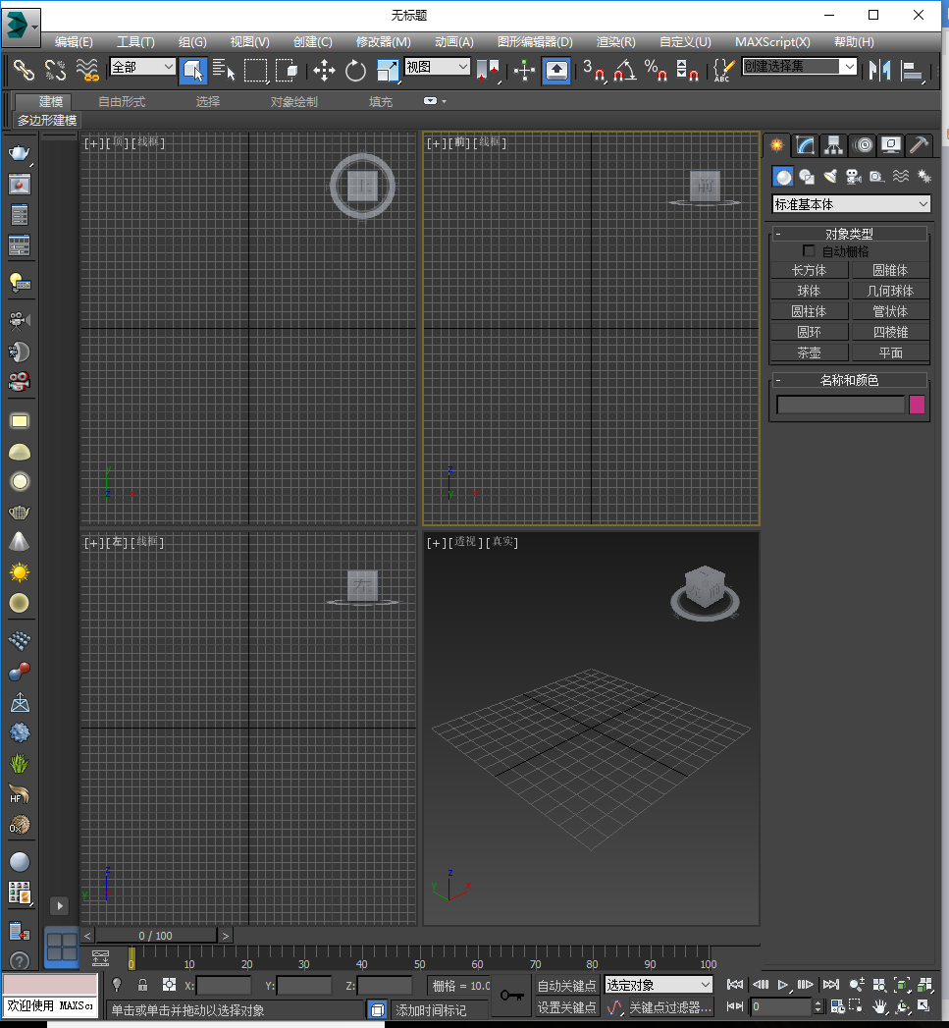

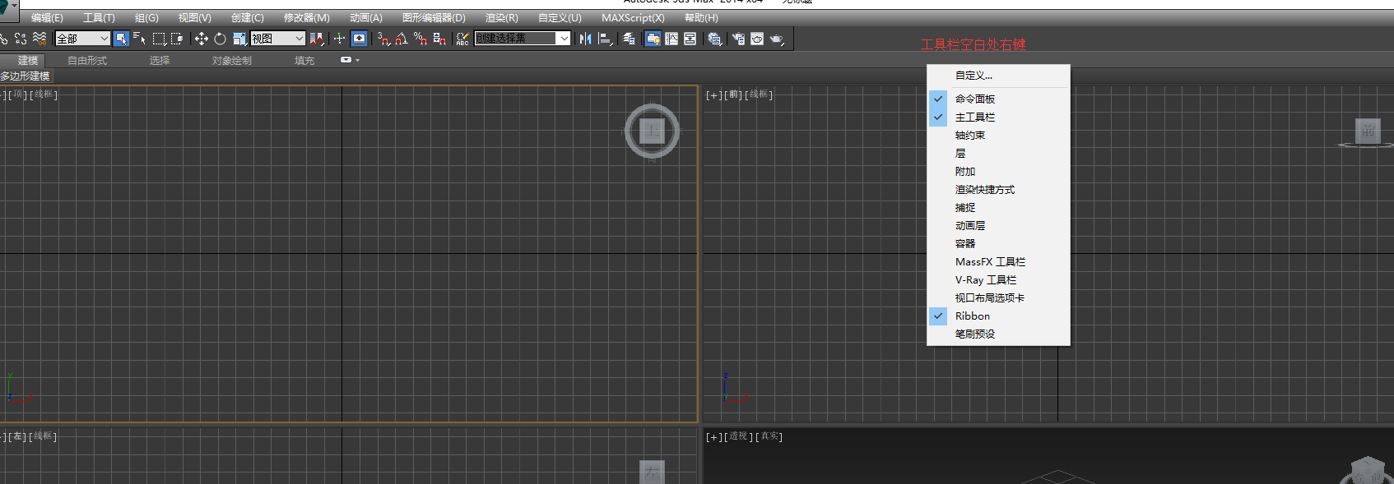

自定义单位长度为毫米

自定义锁电UI布局

自定义文件备份间隔15分钟

自动备份的文件在：C:\Users\当前用户名\Documents\3dsMax\autoback 目录下

2创建

左键选形状，拖动创建，右键结束  
移动视图：按住鼠标滚轮

视图缩放：滚动鼠标滚轮，以鼠标放的地方为中心缩放

环绕观察：alt+鼠标滚轮

最大化显示视图：Z

最大化视图：alt + W

最大化某个物体：

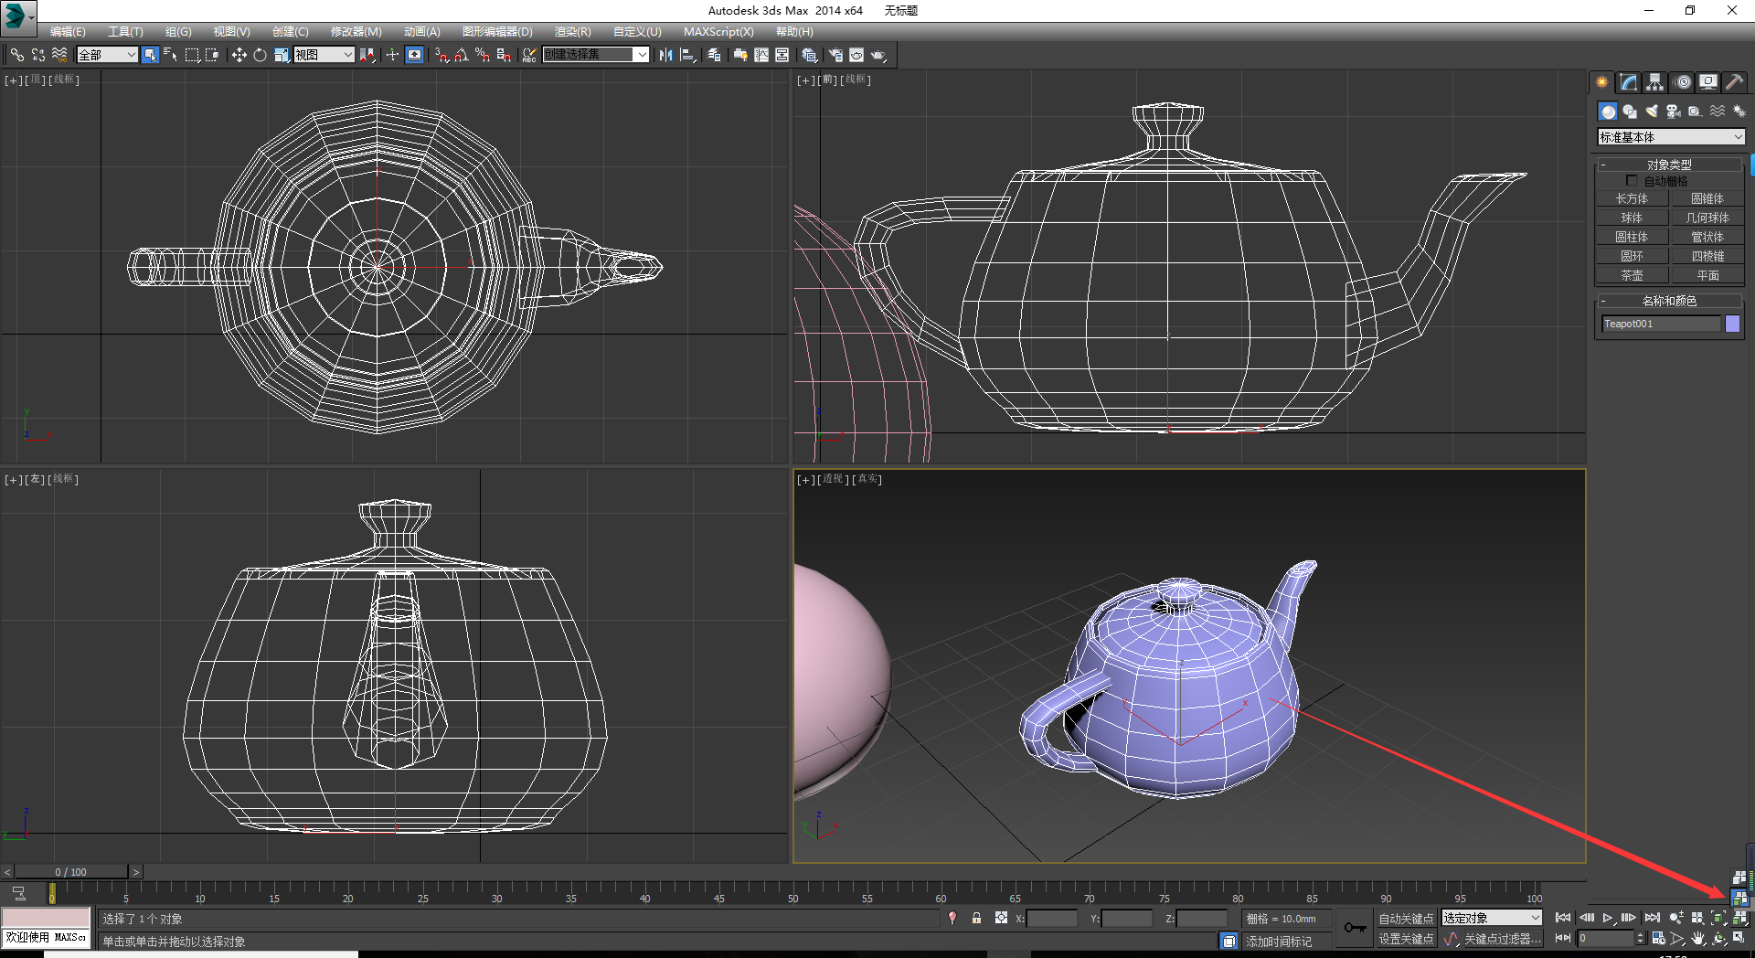

透明化物体：alt + x

显示隐藏栅格：G

3渲染

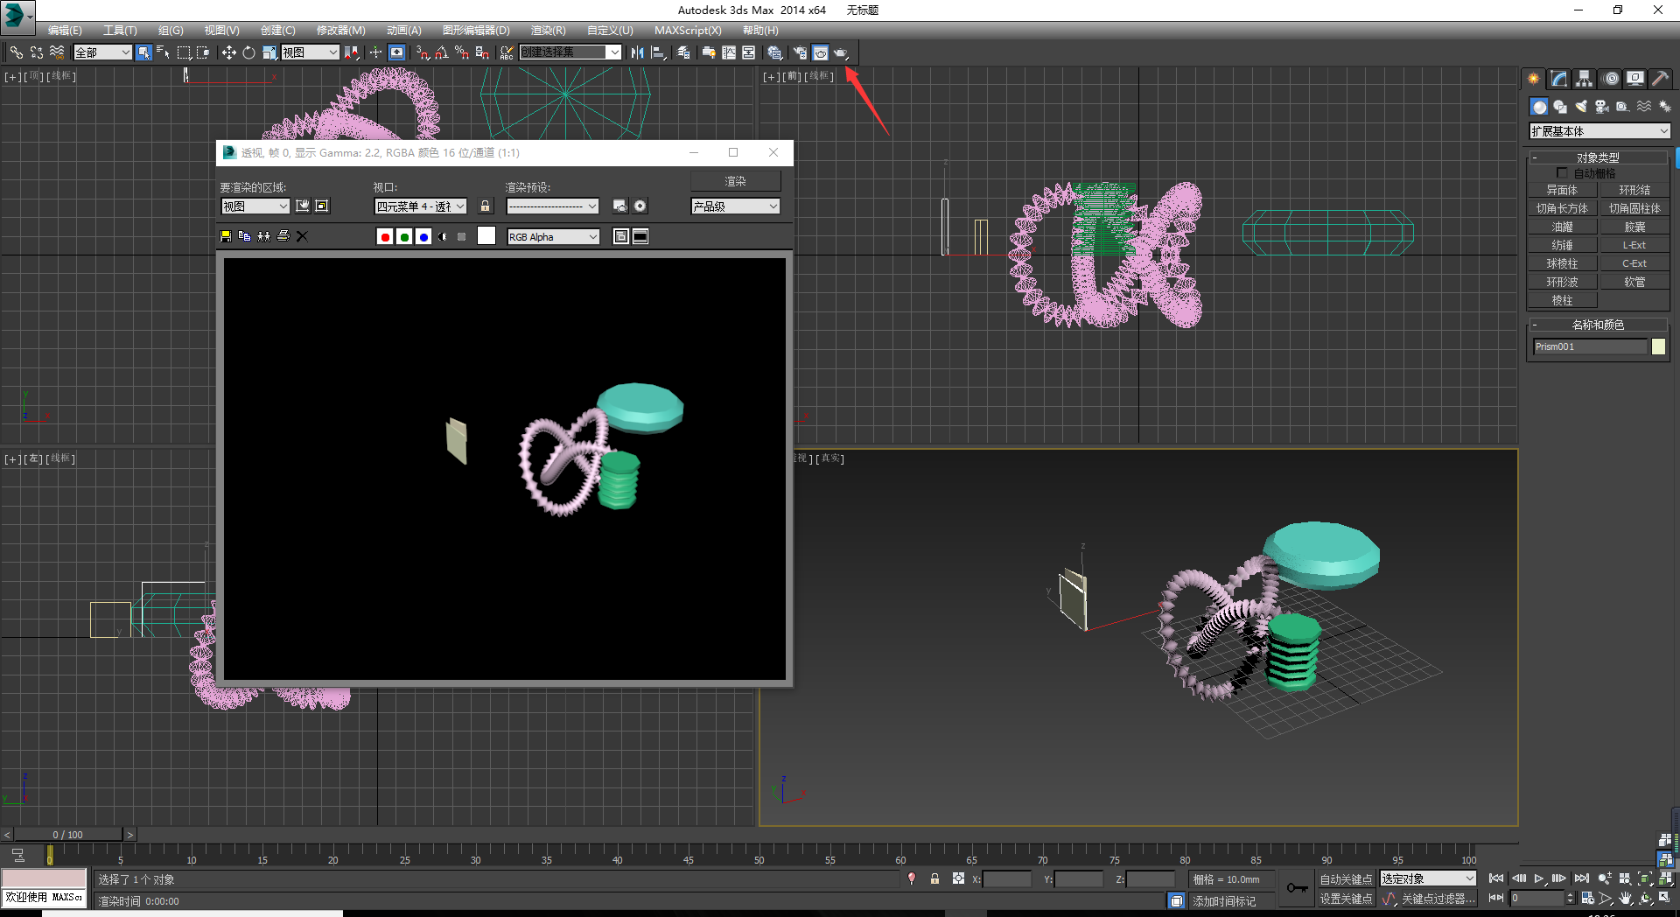

4选中模式

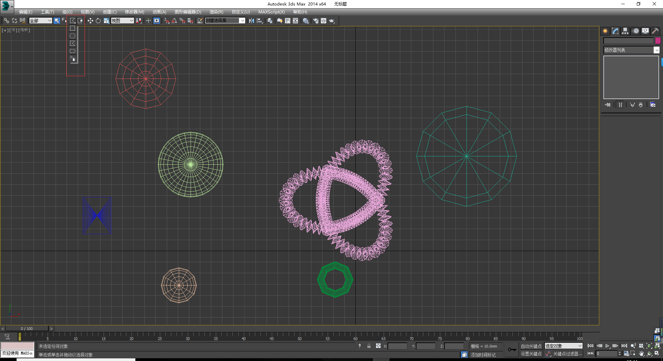

自定义 - 首选项 - 按方向交叉/窗口选择

Ctrl + 鼠标 累加选择

Alt + 鼠标 减选

5隐藏

Shift + 物体类型字母

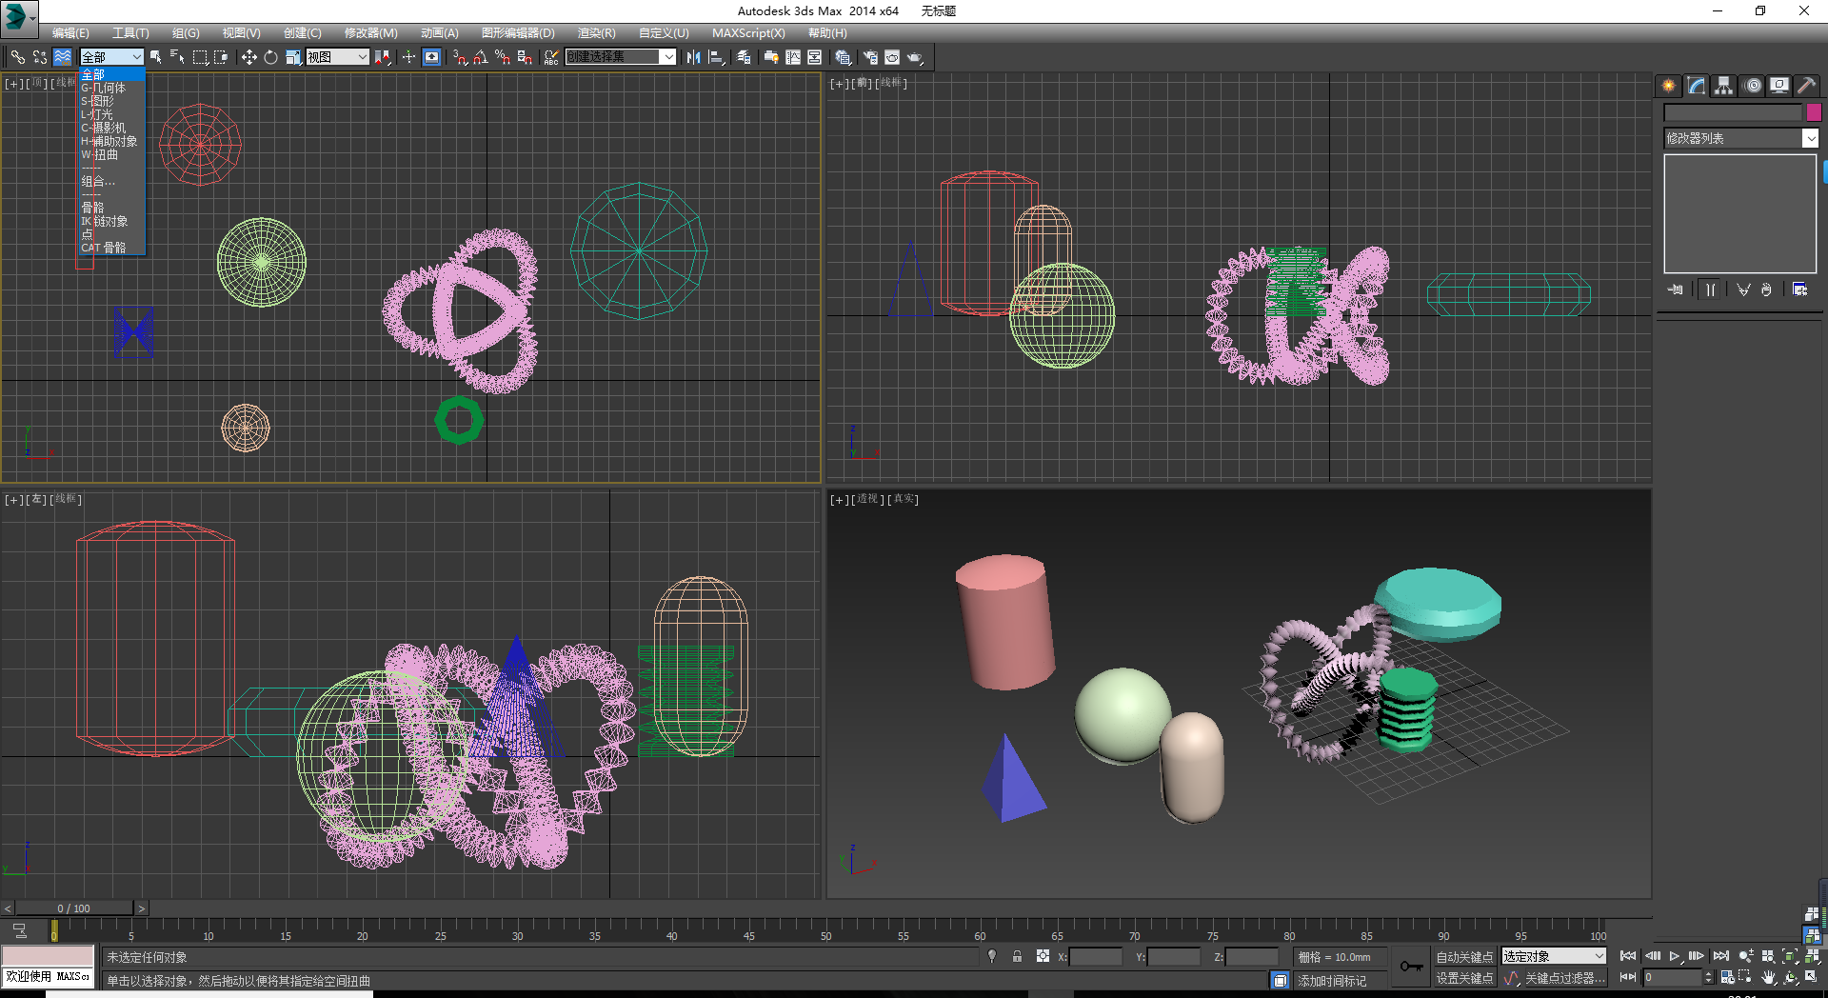

6在某平面上创建基本体：勾选自动栅格

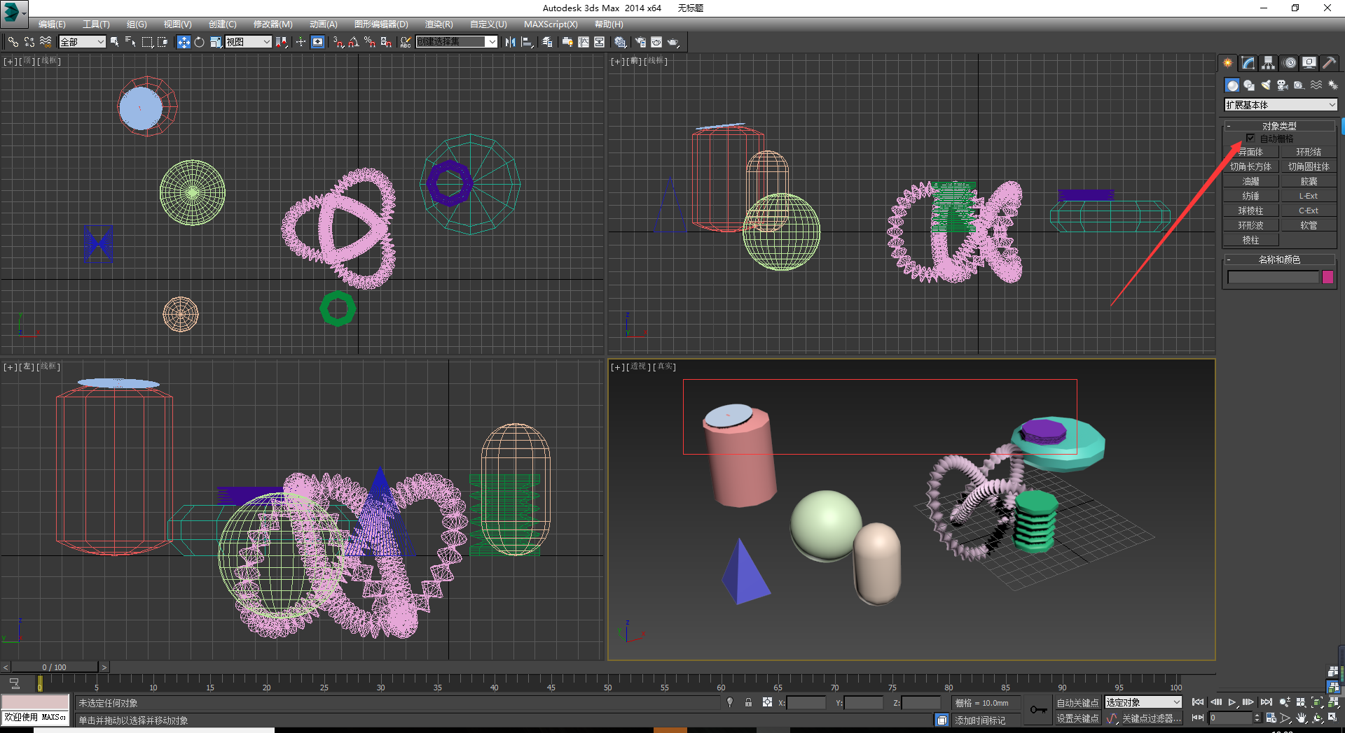

7选择并移动：W

参照物：世界坐标、局部坐标

8复制

Shift + 鼠标拖动